Об утверждении регламента государственной услуги "Субсидирование ставок вознаграждения по выдаваемым кредитам банками второго уровня субъектам частного предпринимательства для целей жилищного строительства"
Утративший силу
Приказ Министра индустрии и инфраструктурного развития Республики Казахстан от 3 октября 2019 года № 752. Зарегистрирован в Министерстве юстиции Республики Казахстан 10 октября 2019 года № 19463. Утратил силу приказом Министра индустрии и инфраструктурного развития Республики Казахстан от 29 апреля 2020 года № 244.
Сноска. Утратил силу приказом Министра индустрии и инфраструктурного развития РК от 29.04.2020 № 244 (вводится в действие по истечении двадцати одного календарного дня после дня его первого официального опубликования).
В соответствии с подпунктом 2) статьи 10 Закона Республики Казахстан от 15 апреля 2013 года "О государственных услугах" ПРИКАЗЫВАЮ:
1. Утвердить прилагаемый регламент государственной услуги "Субсидирование ставок вознаграждения по выдаваемым кредитам банками второго уровня субъектам частного предпринимательства для целей жилищного строительства".
2. Комитету по делам строительства и жилищно-коммунального хозяйства Министерства индустрии и инфраструктурного развития Республики Казахстан в установленном законодательством порядке обеспечить:
1) государственную регистрацию настоящего приказа в Министерстве юстиции Республики Казахстан;
2) размещение настоящего приказа на интернет-ресурсе Министерства индустрии и инфраструктурного развития Республики Казахстан, после его официального опубликования.
3. Контроль за исполнением настоящего приказа возложить на курирующего вице-министра индустрии и инфраструктурного развития Республики Казахстан.
4. Настоящий приказ вводится в действие по истечении десяти календарных дней после дня его первого официального опубликования.
Министр | Б. Атамкулов
Утвержден
приказом Министра
индустрии и
инфраструктурного развития
Республики Казахстан
от 3 октября 2019 года № 752
Регламент государственной услуги "Субсидирование ставок вознаграждения по выдаваемым кредитам банками второго уровня субъектам частного предпринимательства для целей жилищного строительства"
Глава 1. Общие положения
1. Государственная услуга "Субсидирование ставок вознаграждения по выдаваемым кредитам банками второго уровня субъектам частного предпринимательства для целей жилищного строительства" (далее – государственная услуга) разработана в соответствии со Стандартом государственной услуги "Субсидирование ставок вознаграждения по выдаваемым кредитам банками второго уровня субъектам частного предпринимательства для целей жилищного строительства" утвержденным приказом Министра по инвестициям и развитию Республики Казахстан от 12 декабря 2017 года № 859 (зарегистрирован в Реестре государственной регистрации нормативных правовых актов Республики Казахстан за № 16265) (далее – Стандарт).
2. Государственная услуга оказывается акционерным обществом "Фонд развития предпринимательства "Даму" (далее – услугодатель).
Прием заявления и выдача результата оказания государственной услуги осуществляется через канцелярию услугодателя.
3. Форма оказания государственной услуги: бумажная.
4. Результат оказания государственной услуги – выписка из протокола заседания услугодателя либо письменный мотивированный ответ об отказе в оказании государственной услуги в случаях и по основаниям, предусмотренных пунктом 10 Стандарта.
Глава 2. Описание порядка действий структурных подразделений (работников) услугодателя в процессе оказания государственной услуги
5. Основанием для начала процедуры (действия) по оказанию государственной услуги является предоставление услугополучателем заявления, а также документов, указанных в пункте 9 Стандарта.
6. Содержание каждой процедуры (действия), входящей в состав процесса оказания государственной услуги, длительность его выполнения:
1) работник канцелярии услугодателя в течение двадцати минут с момента поступления заявления от услугополучателя регистрирует его в журнале регистрации входящей корреспонденции, и передает его ответственному работнику услугодателя;
2) ответственный работник услугодателя в течение одного рабочего дня рассматривает заявление и проверяет полноту представленных услугополучателем документов;
3) ответственный работник услугодателя в течение одного рабочего дня проводит анализ проекта и согласование проекта, затем направляет заявление, пакет документов на рассмотрение соответствующему структурному подразделению услугодателя;
4) структурное подразделение услугодателя в течение двух рабочих дней осуществляет проверку на предмет соответствия проекта условиям Правил субсидирования ставки вознаграждения по выдаваемым кредитам банками второго уровня субъектам частного предпринимательства для целей жилищного строительства, утвержденным приказом Министра национальной экономики Республики Казахстан от 31 января 2017 года № 35 (зарегистрирован в Реестре государственной регистрации нормативных правовых актов Республики Казахстан за № 14765) и направляет пакет документов секретарю коллегиального органа услугодателя;
5) секретарь коллегиального органа услугодателя в течение одного рабочего дня формирует повестку, определяет дату и выносит проект на рассмотрение коллегиального органа услугодателя, который принимает решение о возможности (невозможности) субсидирования;
6) секретарь коллегиального органа услугодателя в течение одного рабочего дня формирует и подписывает протокол (выписку из протокола) заседания коллегиального органа услугодателя и посредством электронного документооборота направляет ответственному работнику услугодателя;
7) ответственный работник услугодателя в течение трех рабочих дней направляет услугополучателю выписку из протокола решения коллегиального органа услугодателя о возможности (невозможности) субсидирования. В случае невозможности субсидирования, в сопроводительном письме указывается причина отклонения заявки.
7. Результат процедуры (действия) по оказанию государственной услуги, который служит основанием для начала выполнения следующей процедуры (действия):
1) прием и регистрация документов;
2) рассмотрение заявления и пакета документов ответственным работником услугодателя;
3) проведение ответственным работником анализа и согласования проекта, направление в структурное подразделение;
4) рассмотрение заявления и пакета документов структурным подразделением услугодателя;
5) рассмотрение проекта коллегиальным органом услугодателя и вынесение решения;
6) подготовка протокола и выписки из протокола решения коллегиального органа услугодателя;
7) направление услугополучателю выписки из протокола решения коллегиального органа услугодателя о возможности (невозможности) субсидирования.
Глава 3. Описание порядка взаимодействия структурных подразделений (работников) услугодателя в процессе оказания государственной услуги
8. Перечень структурных подразделений (работников) услугодателя, которые участвуют в процессе оказания государственной услуги:
1) работник канцелярии услугодателя;
2) ответственный работник услугодателя;
3) структурное подразделение услугодателя;
4) коллегиальный орган услугодателя;
5) секретарь коллегиального органа услугодателя.
9. Описание последовательности процедур (действий) между структурными подразделениями (работниками) услугодателя с указанием длительности каждой процедуры (действий):
1) работник канцелярии услугодателя в течение двадцати минут с момента поступления заявления регистрирует его в журнале регистрации входящей корреспонденции, и передает его ответственному работнику услугодателя;
2) ответственный работник услугодателя в течение одного рабочего дня рассматривает заявление и проверяет полноту представленных услугополучателем документов,
3) ответственный работник услугодателя в течение одного рабочего дня проводит анализ и согласование проекта, и направляет заявление, пакет документов на рассмотрение соответствующему структурному подразделению услугодателя.
4) структурное подразделение услугодателя в течение двух рабочих дней осуществляет проверку проекта;
5) секретарь коллегиального органа услугодателя в течение одного рабочего дня формирует повестку, определяет дату и выносит проект на рассмотрение коллегиального органа, который принимает решение о возможности(невозможности) субсидирования;
6) секретарь коллегиального органа услугодателя в течение одного рабочего дня подписывает протокол (выписку из протокола);
7) ответственный работник услугодателя в течение трех рабочих дней направляет услугополучателю выписку из протокола решения коллегиального органа услугодателя.
Подробное описание последовательности процедур, взаимодействий структурных подразделений (работников) отражается в справочнике бизнес-процессов оказания государственной услуги согласно приложению к настоящему регламенту.
Приложение к регламенту
государственной услуги
"Субсидирования ставки
вознаграждения по выдаваемым кредитам
банками второго уровня субъектам
частного предпринимательства для
целей жилищного
строительства"
Справочник бизнес – процессов оказания государственной услуги

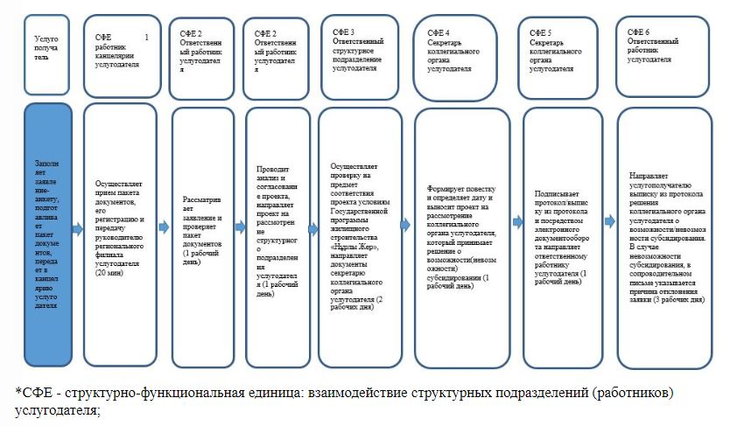

*СФЕ - структурно-функциональная единица: взаимодействие структурных подразделений (работников) услугодателя;

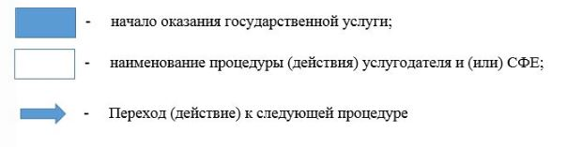

© 2012. РГП на ПХВ «Институт законодательства и правовой информации Республики Казахстан» Министерства юстиции Республики Казахстан

